Isade- ja Mardipäev Männipargi lasteaia Männikäbide rühmas.

Sellist toredat ja huvitavat päeva pole vist enne olnudki. Toredat ja huvitavat nii lastele kui ka isadele.
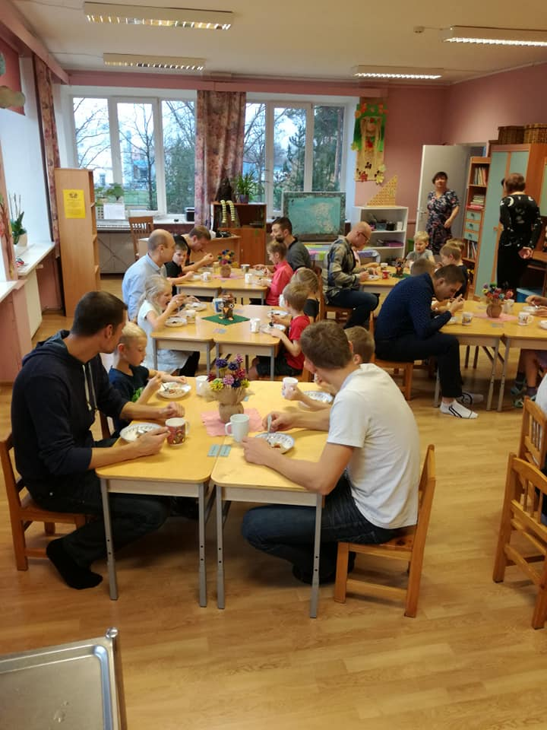

Kutsusime isad Männikäbide rühmahommikupudrule. Mõned saabusid juba 7.30 koos lastega. Kuna söögini oli veel aega, siis tegutseti seni erinevates mängunurkades. 8.30-ks olid isad koos ja pudruring võis alata. Lapsed said laua ääres istuda oma isa kõrvale. Kausid söödi tühjaks ja küsiti veel juurdegi.

Pärast sööki oli lastel üllatus kontserdi näol. Lauldi, loeti luuletusi ja tantsiti. Kõik tegid seda ihust ja hingest, sest igaüks tahtis just oma issi nähes parim olla. Lõpus toimus ühistants „Mul on üks tore isa...“. Andsime üle kingitused, milleks olid ise meisterdatud ja joonistatud kaelariputatavad isade portreed.

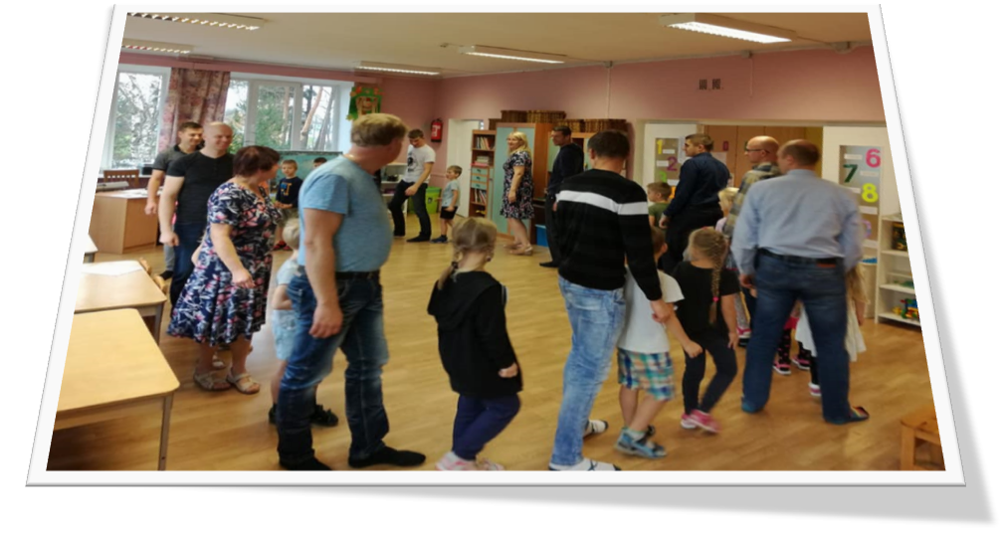Edasi läks päris põnevaks, sest meil oli plaanis naaberrühmale marti minna. Kõik koos, nii suured kui väikesed, olid varunud kodust kaasa vastavad kostüümid ja maskid. Toimus kiire maskeerumine ja enda muutmine mardisandiks. Saanud valmis, läksime kõrvalukse taha valju mardilauluga. Esitasime lühikese kava ja tantsisime Männioravatega tuttavaid tantse. Galopp pani meie noored isad higistama ja hingeldama. Kaasa anti tervislikke näkse, sest soovisime neilegi vitsutades „tervet ja teravat“.

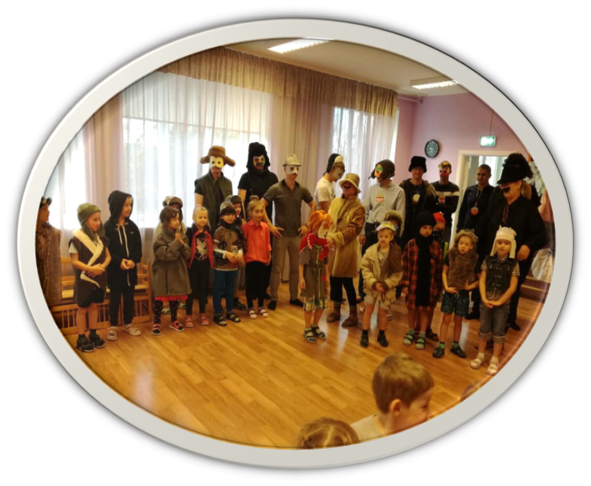
Järgnes rahulik aeg oma rühmas. Koos vanematega meisterdati, mängiti lauamänge, joonistati, vooliti, ehitati klotsidest linna, pandi kokku emotsioonide legosid ja veeretati keeglipalli.
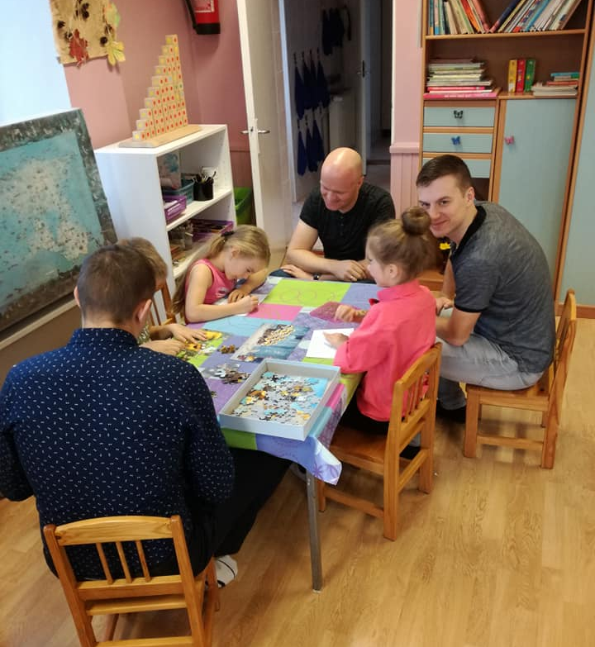
Nii said isad aimu laste päevast lasteaias, nendest reeglitest, mis meil kehtivad ja meie tegemistest ning kohustustest rühmas, mida võib-olla kodus pole nõutud.
Rohkem kui rahule jäid kõik - lapsed, isad ja õpetajad.
Veelkord suured tänud isadele, kes said sellest hommikupoolikust osa võtta!

Ulvi Kaelep Männikäbide rühma õpetaja.
09.11.18

